КВН ПО РУССКОМУ ЯЗЫКУ
МЕЖДУ КОМАНДАМИ 3 И 4 КЛАССА
1. Представление команд
2. Разминка.
Участники команд по очереди тянут из заранее заготовленного ящичка листочки с вопросами, отвечают на них.
1.Корень мой находится в “цене”,
В “очерке” найди приставку мне,
Суффикс мой в “тетрадке” все встречали,
Вся же – в дневнике я и в журнале.
(Оценка)
2.Корень извлечь из “начинки” несложно,
Приставка в “сосуде” хранится надёжно,
Суффикс в “гудении” ясно услышишь,
Вместе – на темы различные пишешь.
(Сочинение)
3.В “списке” вы мой обнаружите корень,
Суффикс – в “собрании” встретите вскоре,
В слове “рассказ” вы приставку найдёте,
В целом – по мне на уроки пойдёте.
(Расписание)
4.Мой корень в “просьбе” заключён
(в ней он озвучен и смягчён);
Приставка – в “воплощенье” где-то,
На целое – все ждут ответа.
(Вопрос)
Составь слово, если в нем
Корень – из слова моряк
Окончание – из слова зимний
Приставка – из слова прилететь
Суффикс – из слова русский. __________
“Составь слово”, взяв из предложенных слов, указанные морфемы: обговорить, думать, читать, петь, (обдумать).
3. Задания для команд
1 задание - Заполнить пустые клеточки так, чтобы все слова были связаны с темой "Личная гигиена"
 |  |  |  |  | П | а | с | т | а
 |  |  |  | м | О | ч | а | л | к | а
 |  |  | м | ы | Л | о
 |  |  |  |  | О
 |  |  | щ | ё | Т | к | а
 |  |  |  |  | Е
ш | а | м | п | у | Н | ь
н | о | ж | н | и | Ц | ы
 |  |  |  | ф | Е | н

П
О
Л
О
Т
Е
Н
Ц
Е

Пока команды думают, зрители отвечают на вопросы:
1. Замените данные устойчивые выражения словами или словосочетаниями, сходными по значению (например, сложить голову - погибнуть).
Развесить уши - ____________
Пускать пыль в глаза - _______
Рвать на себе волосы - _______
Кот наплакал- ______________
Бить баклуши- _____________
Спустя рукава- _____________
Зарубить на носу- __________
Клевать носом_____________
Зарубить на носу___________
Чесать языки______________
Выходить из себя___________
Дать стрекача______________
Бить баклуши _____________
Ломать голову______________

2 задание. Расшифруй название сказки.
ЛОБОКОК - МОРЕКЕТ - ТОК И СИЛА -
КВОЛ И ЗАОК - КОРОМОЗ - КАШУЗОЛ -
Пока команды думают, зрители отвечают на вопросы:
"Загадки-шутки"
1). Его вешают, приходя в уныние; его задирают, зазнаваясь; его всюду суют, вмешиваясь не в свое дело.___________
2). Не цветы, а вянут, не ладоши, а ими хлопают, если чего-то не понимают; не белье, а их развешивают чрезмерно доверчивые.___________________
3). Он в голове у легкомысленного человека; его советуют искать в поле, когда кто-нибудь бесследно исчезает; на него бросают слова и деньги те, кто их не ценит.________________
4). Его проглатывают, когда человек очень молчалив, или держат за зубами, пытаясь сохранить секрет__________________
3 задание Ребусы.

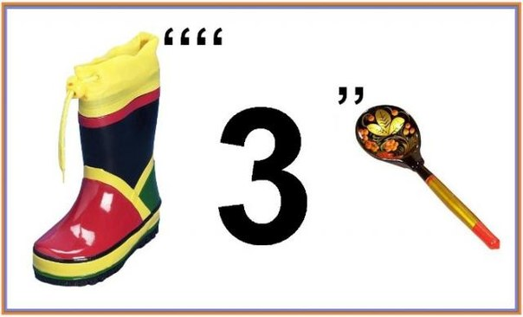
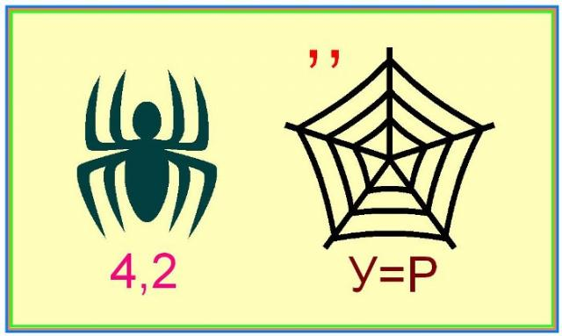
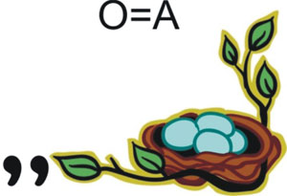

4. Конкурс капитанов
1. Из данных слов составит две пословицы:
не, всё, имей, друзей, сто, труд, рублей, а, терпение, имей, и, сто, перетрут.
Не имей сто рублей, а имей сто друзей. Терпение и труд всё перетрут.
2. Перед Вами транскрипция (фонетическая запись) нескольких предложений. Запишите эти предложения буквами по правилам орфографии.
[пашол й'а в л'эс на й'олку в л'эс с'ижу на й'эл'и штоп волк'и н'и сй'эл'и]
5. Домашнее задание.
Из стихотворения «исчезли» некоторые слова на букву А. Догадайтесь, какие это слова, и вставьте их в текст:

_____________ выпал жаркий-жаркий.
Ах, как душно в зоопарке!
________________ пропал у пони,
________________ вянут на газоне,
А мартышка не страдает -
________________ уплетает.

В каждом ряду найди лишнее понятие и подчеркни его.
Василий, Федор, Иван, Петров, Семен;
молоко, сметана, сыр, мясо, простокваша;
дождь, снег, осадки, иней, град;
футбол, волейбол, хоккей, плавание, баскетбол.
Вставь вместо * предлоги.
Я * утра * лесу гуляю,
* росы я весь промок.
Но зато теперь я знаю * березку и * мох,
* малину, ежевику,
* ежа и * ежиху,
* которой * ежат
Все иголочки дрожат.
6. Подведение итогов.

